中医药特色健康管理服务包

**（糖尿病）**

一、个人基本信息

姓名、性别、年龄、民族、身份证号、电话号码、婚姻状况、职业、糖尿病病程、家族史、体质指数（BMI）、腰围、血压、现用降糖药物的名称等。

二、体检项目

**（一）中医体检项目**

1.舌脉诊；

2.中医体质辨识；

3.中医经络检测。

**（二）西医体检项目**

1.必查项目

（1）空腹及餐后2小时血糖、糖化血红蛋白、胰岛功能、尿常规、尿微量白蛋白/尿肌酐（ACR）、肝肾功能、血脂、血尿酸、血清电解质；

（2）心脑血管病风险评估。针对不同病程和合并症等危险因素水平给出相应健康指导意见。

2.选查项目

初次发现血糖高的患者，建议考虑筛查以下项目：

（1）甲状腺功能、性激素、血清皮质醇；

（2）眼底检查：2型糖尿病患者应在诊断后进行检查；1型糖尿病患者在诊断后5年内行该检查；

（3）肌电图：糖尿病病程5年以上者均应检查；

（4）下肢血管彩超、下肢多普勒血流图：50岁以上患者常规检查；50岁以下伴高危因素者，每年至少筛查一次；

（5）对于有阻塞性睡眠呼吸暂停低通气综合征的患者，

可进行呼吸睡眠监测。

三、中医治疗

**（一）辨证选择口服中药汤剂或中成药**

消渴病（糖尿病）的辨证论治应以整体观念为指导，标本兼治，强调长期治疗时应以治本为主。

1.阴虚热盛证

治法：滋阴清热，生津止渴；

常用中药汤剂：玉女煎方加减；

常用中成药：天麦消渴片。

2.湿热困脾证

治法：清热化湿，健脾助运；

常用中药汤剂：葛根芩连汤加减；

常用中成药：四妙丸。

3.气阴两虚证

治法：健脾益气，养阴生津；

常用中药汤剂：七味白术散加减；

常用中成药：津力达颗粒、参芪降糖颗粒。

4.阴阳两虚证

治法：温阳滋阴，补肾固摄；

常用中药汤剂：金匮肾气汤加减；

常用中成药：金匮肾气丸。

5.血瘀脉络证

治法：活血化瘀，调和血脉；

常用中药汤剂：桃红四物汤加减；

常用中成药：木丹颗粒。

**（二）中医特色疗法**

1.针刺治疗

胃轻瘫症取穴：中脘、内关、足三里、上巨虚、下巨虚、梁丘等。操作手法：嘱患者摆相应体位，消毒所选穴位后，进针1～1.5寸，平补平泻法，每日1次，每次留针约30分钟，10～14天为一个疗程。

糖尿病周围神经病变取穴：三阴交、足三里、合谷、太冲、曲池、外关、阳陵泉、血海、膈俞等。操作手法：嘱患者摆相应体位，消毒所选穴位后，进针1～1.5寸，平补平泻法，每日1次，每次留针约30分钟，10～14天为一个疗程。

2.穴位贴敷

方药：当归、桂枝、细辛、白芍，可加减。

操作：药物研成细末，加入辅料，调成糊状，外敷于脾俞、肾俞、足三里、关元等穴，贴敷时间约6～8小时。上述治疗隔日1次，6次为一个疗程。

3.TDP治疗

将TDP治疗器接通，预热5～10分钟后，对病损区进行辐射治疗，辐射距离应保持30～40cm，皮肤表面温度保持在40℃左右，每次辐射约30分钟，每日1～2次，7～10天为一个疗程。

4.艾灸

选穴：足三里、肾俞、中脘等穴。

操作：每次2～3个穴位，一般每次灸1壮，以局部潮红为度，需注意避免皮肤烫伤，每日2次，7～10天为一个疗程。

5.耳穴埋豆

治疗前先在耳穴上寻找阳性点，用75%酒精消毒耳廓后用耳针或粘有王不留行籽的胶布小方块对准阳性点贴敷好，嘱患者用手反复按压，进行压迫刺激，每次1～2分钟，每日按2～3次，以增强疗效。夏季可留置12～24小时，冬季留置2～3天，两耳交替使用。

6.红外线照射疗法

接通电源，先预热5～10分钟后，进行照射治疗，照射时，暴露治疗部位，据治疗部位20～30公分，使患者有舒适温热感为度，照射时间20～30分钟为宜。

7.中药熏洗

方药：桃仁、香附、红花、伸筋草、桂枝、没药、当归、牛膝、川断，可加减。

操作：将药液趁热倒入盆内，熏蒸患肢，熏蒸药温一般为50℃～70℃，待温度降至38℃以下后将患肢浸泡于药液中泡洗，时间以30～40分钟为宜。适用于下肢麻、凉、痛者。每日1次，10天左右为一个疗程。（需注意皮肤有破损者不宜行上述治疗）。

8.埋线治疗

埋线多选肌肉比较丰满部位的穴位，以腰背部及腹部最常见，选穴原则与针刺疗法相同，每次取3～5个穴位，将羊肠线1～1.5cm放入一次性埋线针中，按规范操作方案埋入选定穴中，一般每半月埋线1次，6次为一个疗程。

9.其他。

四、健康指导建议

**（一）饮食调摄**

饮食定量，少食多餐，少吃含动物脂肪、胆固醇高的食物，不饮浓茶、咖啡，建议少饮酒或不饮酒。可食用适量蛋白质，如牛奶、瘦肉、鱼虾、大豆及其制品。食盐摄入量应限制在5g以内。

1.阴虚热盛证：忌浓茶、咖啡及辛辣之品；饮食宜清淡和富于营养，多吃新鲜蔬菜水果和滋阴降火之品，如百合、银耳、莲子、枸杞子等，可配合菊花泡水代茶饮。

2.湿热困脾证：忌辛辣、油腻及生冷之品，忌暴饮暴食；宜食山药、薏米仁、木耳、绿豆等。

3.气阴两虚证：少食肥甘厚腻之品。素体肥胖者适当控制饮食，不宜过饱；忌辛辣刺激品，如酒、葱、蒜、韭菜、洋葱、辣椒等，以免助火伤阴；可配合食疗，如皮蛋瘦肉粥等。

4.阴阳两虚证的患者忌辛辣、生冷之品。宜食韭菜、黑芝麻、干姜、牛肉等。

**（二）药膳指南**

1．凉拌黑木耳：水发黑木耳250g，加食醋、食盐搅拌。适用于辅助降糖降脂，可适当食用。

2．银耳莲子百合饮：银耳50g，莲子25g，百合25g。适用于阴虚热盛证，建议1周饮1～2次。

3．苦瓜薏仁粥：苦瓜、薏苡仁各30g，赤小豆90g，粳米60g，同煮成粥服食。适用于湿热困脾证，建议每日1～2次，服用1个月为一个疗程。

4．黄芪山药粥：黄芪30g，山药60g，薏苡仁60g，同煮成粥服食。适用于气阴两虚证，建议每日1～2次，服用1～3个月为一个疗程。

5.苁蓉羊肾汤：肉苁蓉20g，羊肾1对。适用于阴阳两虚，建议1周食用1次，3个月为1个疗程。

**（三）药茶指导**

1枸杞菊花茶：枸杞子10g，菊花3g。可滋阴清热，适用于阴虚热盛证。建议1周饮用4～5次，3个月为1个疗程。

2.山楂茯苓茶：陈皮10g，山楂10g，茯苓10g，荷叶5g。可健脾利湿，适用于湿热困脾证。建议1周饮用3～4次，1～3个月为1个疗程。

3.黄芪枸杞茶：黄芪10g，枸杞子10g。可养阴益气，适用于气阴两虚证。建议1周饮用3～4次，3～6个月为1个疗程。

4.阴阳双补茶：锁阳20g，桑葚15g，枸杞子10g，肉桂5g。可补气养血，适用于阴阳两虚证。建议1周饮用2～3次，3～6个月为1个疗程。

5.丹参山楂茶：山楂10g，丹参10g，雪菊5g，陈皮10g，玫瑰花10g。可健脾化湿、宣肺化痰，适用于血瘀脉络证。建议1周饮用3～4次，3～6个月为1个疗程。

**（四）自我保健手法**

1.推拿下肢：双手掌从大腿内根部至足踝处来回推，保持一定的频率，每次5～10分钟，每分钟约50次。可促进下肢血液循环。

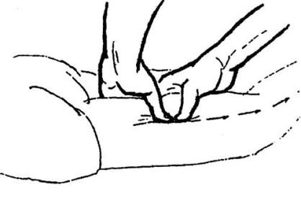

2.按腰背部：两手握拳用力上下按摩腰背部位，每次3～5分钟，可补肾腰、通经脉。

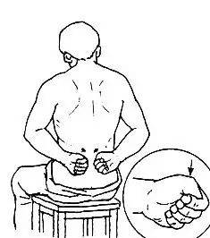

3.按摩耳后窝：按摩耳后窝（耳垂后的凹陷处），此“翳风穴”，用双手拇指指腹缓缓用力按压此处，慢慢吐气，持续5秒松手，如此反复按压10～15分钟，于每日饭后半小时进行按摩。

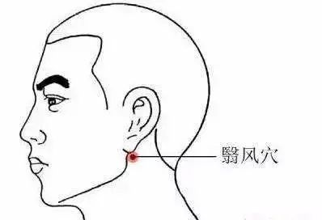

4.刮上下眼眶：双手食指弯曲，自眼眶内侧向外侧刮动上下眼眶，每次约1分钟。

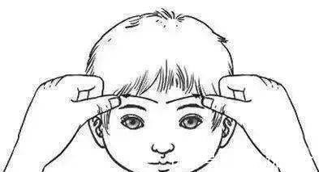

5.揉腹肚：仰卧，双手重叠加压，顺时针方向按揉腹肚每次3～5分钟。可疏通腹气，健脾和胃，调节升降。

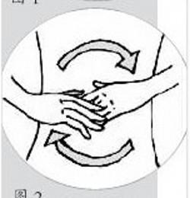

6.揉腿肚：双手掌夹住小腿肚进行旋转揉动，用力宜柔和，不可过猛，每次约3～5分钟。可疏通经脉，增强腿部肌肉。

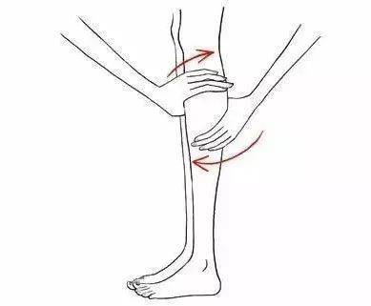

**（五）情志调养**

1.对于阴虚热盛易烦躁者，指导其掌握正确的自我情绪管理方式。

2.血糖难控制、焦虑者，应多沟通，增强信心，鼓励其通过多种放松方式分散心烦焦虑感。

3.应用中医七情归属，了解患者情志状态，指导采用移情易性的方法，分散注意力，改变不良习惯，如忧愁悲伤情绪较重者，可采用喜乐疗法，以达“喜胜忧”之效。

4.采用五音疗法辨证施治，如阴阳两虚者聆听羽音，风格清纯，苍凉柔润，可入肾，滋补肾精，如《伏阳朗照》《梅花三弄》《冰雪寒天》；阴虚热盛者，可以选择如《二泉映月》《寒江残雪》《平沙落雁》《潇湘水云》《小河淌水》等柔和、清润的乐曲。

**（六）运动养护**

建议在专业人士指导下结合身体自身状况选择运动方式。

1.五禽戏：虎戏主肝，疏肝理气；鹿戏主肾，益气补肾；熊戏主脾，调理脾胃；猿戏主心，养心补脑；鸟戏主肺，补肺宽胸。

2.八段锦：双手托天理三焦，左右开弓似射雕，调理脾胃须单举，五劳七伤往后瞧，摇头摆尾去心火，双手攀足固肾腰，攥拳怒目增气力，背后七颠百病消。

3.太极拳：属于中国传统武术的一种，具有中正舒缓、轻灵圆活、刚柔相济的特点。

五、跟踪问效

依托互联网、微信公众号等，通过“互联网+健康管理”手段，对糖尿病患者的饮食、运动、用药效果以及并发症的控制，进行持续跟踪和具体指导。同时，进行定期回访，了解血糖控制情况，改善综合干预模式内容，达到科学管理血糖的目的。